Полицейские ЮВАО организовали для студентов экскурсию в подразделения УВД

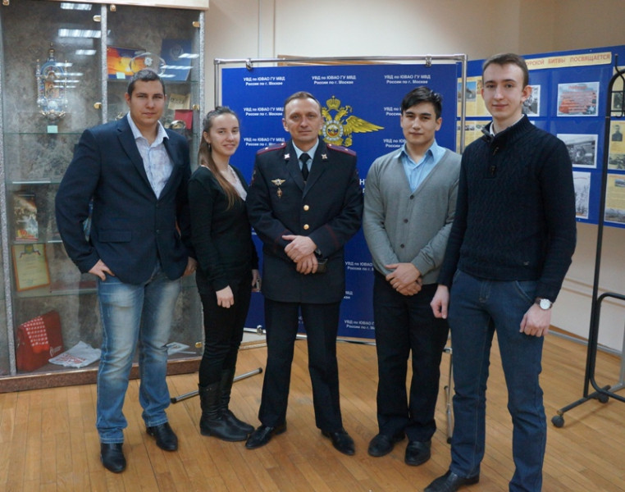
В рамках общероссийской акции «Студенческий десант» студенты посетили УВД по ЮВАО ГУ МВД России по г. Москве.
Встреча состоялась в малом зале Управления, где начальник подразделения профессиональной подготовки майор внутренней службы Дмитрий Матяш проинструктировал ребят и провел экскурсию.
Студенты ВУЗа познакомились с работой экспертов, которые проводят баллистические экспертизы и исследования. Гостям также рассказали, как проводятся дактилоскопические исследования, диагностические, идентификационные и ситуационные экспертизы. Студенты узнали, как определить расстояние, с которого произведен выстрел, по пулевым повреждениям на преградах, расположение стрелявшего в момент выстрела. Юношам и девушкам полицейские показали процесс проведения почерковедческого, технико-криминалистического и портретного экспертного исследований. Самые любопытные ребята сделали собственные отпечатки и изучили капиллярные узоры на пальцах своих рук.
Также студентам показали коллекцию и оборудование взрывотехнической лаборатории.
Следующим этапом знакомства с работой сотрудников органов внутренних дел стал тир, где молодым людям рассказали о правилах пользования и применения оружия.
Пожалуй, самым интересным и запоминающимся моментом мероприятия стало посещение Центра кинологической службы УВД по ЮВАО. Полицейские кинологи показали гостям, как проводится задержание преступников с помощью служебной собаки, поиск взрывчатых и наркотических веществ, а также преодоление собаками полосы препятствий.
Полицейские уверены, что проведение подобных акций дает возможность молодым людям получить полное и достоверное представление о работе полиции, специфике службы в органах внутренних дел, и поможет в дальнейшем определиться с выбором профессии.
Пресс-служба УВД по ЮВАО ГУ МВД России по г. Москве
т/ф. 8(495) 709-18-18
электронная страница: http://www.uvd-uvao.ru

